
МИНИСТЕРСТВО ОБРАЗОВАНИЯ И НАУКИ
САМАРСКОЙ ОБЛАСТИ

СЕВЕРО-ВОСТОЧНОЕ УПРАВЛЕНИЕ
ПРИКАЗ
от 04 декабря 2013 года № 205 - од

О проведении научно-практического семинара
«Организация учебно-воспитательного процесса в общеобразовательной школе на основе компетентностно-контекстной модели обучения и воспитания»

В целях научно-методического обеспечения реализации ФГОС общего образования и организации заседания открытого методического объединения учителей химии и биологии в рамках постоянно действующего научно - практического семинара (руководитель Рыбакина Н.А., к.п.н, доцент кафедры современных технологий и качества образования ЦРО г.о.Самара).
п р и к а з ы в а ю:
1. Руководителю ГБОУ СОШ пос. Октябрьский г.о.Похвистнево Самарской области Малашко Е.И. организовать проведение семинара 17 декабря 2013 года (программа семинара прилагается).
2. Руководителям общеобразовательных учреждений, подведомственных Северо-Восточному управлению министерства образования и науки Самарской области, обеспечить участие педагогов в семинаре.
3. Руководителю ГБОУ ДПО ЦПК «Похвистневский РЦ» Радаевой Г.Н. обеспечить информационное сопровождение семинара и сбор заявок от участников семинара общеобразовательных учреждений округа.
4. Контроль исполнения настоящего приказа возложить на начальника отдела развития образования Е.А.Серову.

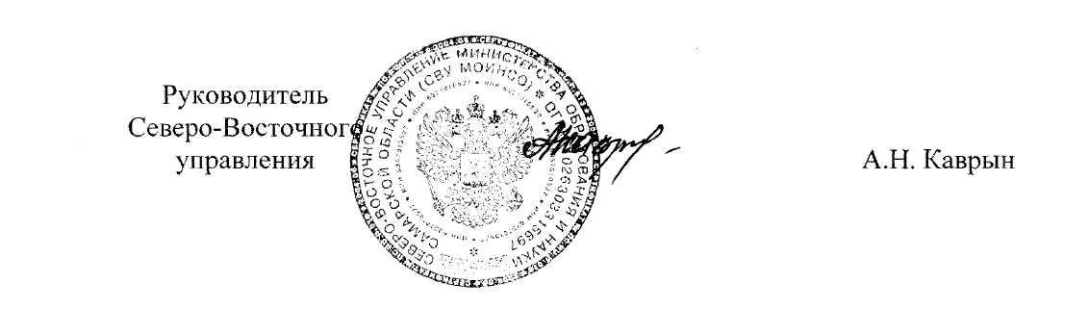

Приложение № 1
к приказу
СВУ МОиН СО
от 04.12.2013 г. № 205-од

ПРОГРАММА

НАУЧНО-ПРАКТИЧЕСКОГО СЕМИНАРА
«Организация учебно-воспитательного процесса в общеобразовательной школе на основе компетентностно-контекстной модели обучения и воспитания»

Организатор семинара ГБОУ СОШ пос.Октябрьский г.о.Похвистнево Самарской области , является инновационной площадкой МГГУ им. Шолохова по проблеме разработки и апробации компетентностно-контекстной модели обучения и воспитания в общеобразовательной школе как звене непрерывного образования.

Научный консультант - Вербицкий Андрей Александрович, заведующий кафедрой социальной и педагогической психологии МГГУ им. Шолохова, член-корреспондент РАО, д.п.н., профессор.
Руководитель семинара – Рыбакина Н.А., к.п.н., доцент кафедры современных технологий и качества образования ЦРО г.о.Самара.

Цель семинара: обсуждение возможностей компетентностно-контекстной модели обучения и воспитания в реализации ФГОС ООО.

Семинар состоится:
- 17 декабря 2013 года на базе ГБОУ СОШ пос.Октябрьский г.о.Похвистнево по адресу: 445560 Самарская область, г.о.Похвистнево, пос.Октябрьский, ул. Кооперативная, д.14

Начало семинара в 11.00.

Участники семинара (открытого методического объединения)- учителя химии и биологии.

Программа семинара
I. Установочное заседание (11.00 – 11.30)
1.1. Приветственное слово Малашко Елены Ивановны, директора ГБОУ СОШ пос.Октябрьский.
1.2. Рыбакина Н.А., руководитель семинара, доцент кафедры современных технологий и качества образования ЦРО г.о.Самара.
Принципы компетентностно-контекстного обучения и воспитания.

II. Открытые уроки (11.30 – 12.30)
2.1. Никитина Н.Н., учитель химии и биологии ГБОУ СОШ пос.Октябрьский.
биология, «Биология как наука. Разнообразие живых организмов. Среды жизни», 5 класс
2.2. Никитина Н.Н., учитель химии и биологии ГБОУ СОШ пос.Октябрьский.
химия, «Металлы», 9 класс

III. Общая дискуссия и мастер-классы педагогов школ-инновационных площадок МГГУ им.Шолохова по проблеме: «Особенности сценирования образовательного процесса в рамках компетентстно-контекстной модели обучения и воспитания» (12.30 – 14.00)

3.1. Никитина Н.Н., учитель химии и биологии ГБОУ СОШ с.Большой Толкай;
3.2. Бурдаева М.А., зам. директора по НМР ГБОУ СОШ №1 с.Приволжье муниципального района Приволжский Самарской области;
3.3. Артеменко О.В., учитель химии МБОУ гимназия №4 г.о.Самара;
3.4. Коренева Ю.П., учитель биологии МБОУ СОШ №3 с углубленным изучением отдельных предметов г.о.Самара;
3.5. Синеглазова И.В., учитель химии ГБОУ гимназия №1 г.Похвистнево.

Для участия в заседании открытого методического объединения необходимо представить в оргкомитет
До 10 декабря 2013 года:
- Заявку на участие с указанием Ф.И.О., должности, организации.

Адрес и реквизиты для связи
Почтовый адрес: 445560, Самарская область, г.о.Похвистнево, пос.Октябрьский, ул. Кооперативная, д.14
Телефоны: 8(84656)31274 (факс)
8(84656)31274
Электронная почта: oktober2@yandex.ru

